**实验 二进制程序分析**

操作说明

整个程序包含有：bomb.c support.c phases.c support.h。

老师将 phases.c 用如下方式生成了目标文件。

gcc -c -D PROBLEM phases.c -o phases.o

提供给学生的包： bomb.c support.c phases.o support.h

由学生生成执行程序：

gcc -g -o bomb -D U* bomb.c support.c phases.o

其中 *为学号的最后一位。

运行程序：  
 ./bomb  
 下面给出了三关通过的效果。  
 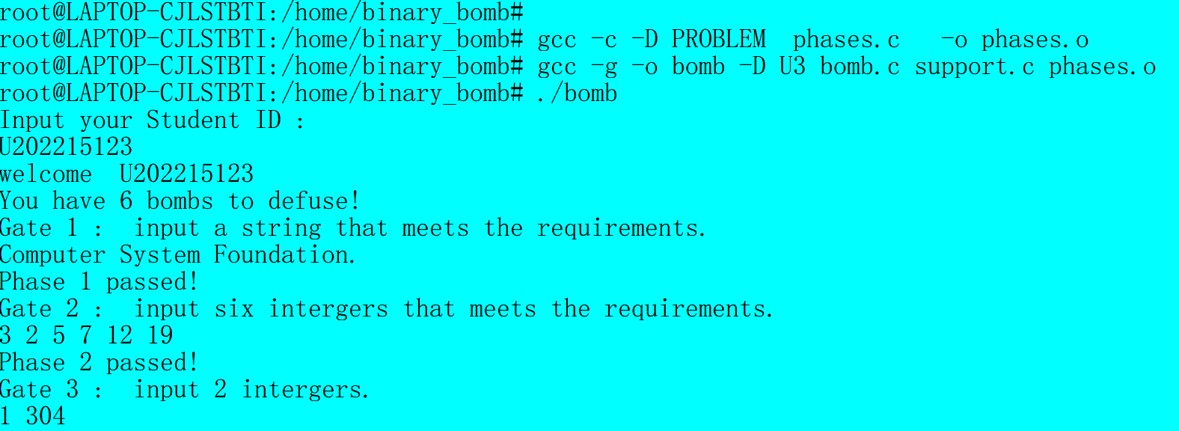

提醒：（1）一定要输入自己的学号，运行结果中会显示学号的。

（2）在生成程序时，一定要带编译开关 -D U*； *为学号的最后一位数字。